GE iCon Eckhandwaschbecken

Geberit

Eigenschaften

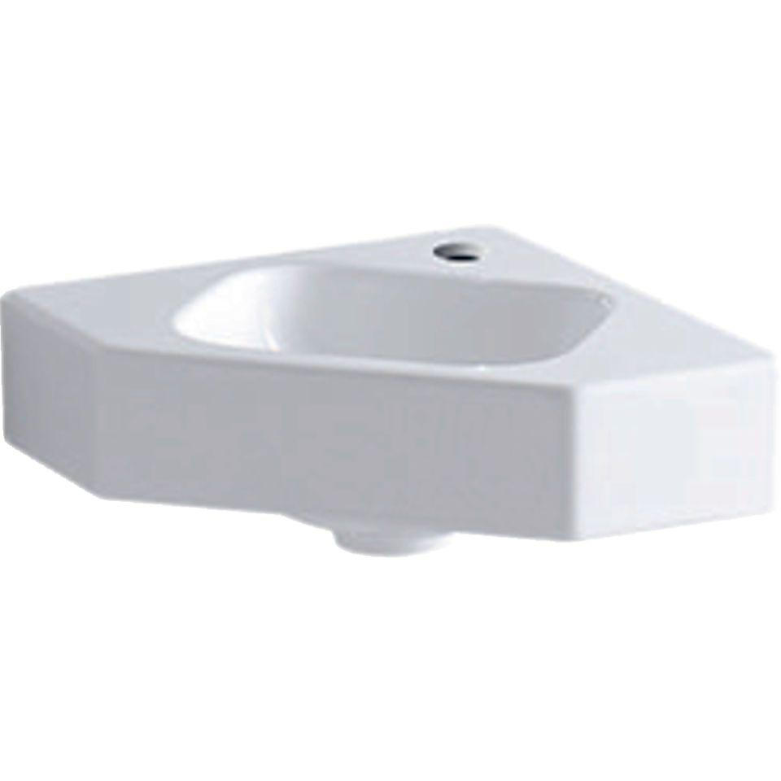

Farbton

weiß

Montageart

hängend

Oberfläche

glänzend, Schmutz abweisend, Standard

Werkstoff

Keramik

Höhe (mm)

130,00

Tiefe (mm)

330,00

Armaturenloch

Mitte

Armaturlochung

Einfachlochung

Befestigungsart

Dübelbolzen

Durchschlagbare Armaturenlöcher

Mitte

Ausladung (mm)

330,00

Breite/Durchmesser (mm)

460,00